Звіт депутата Київської міської ради Дегтярьової Лариси
За період: 01.11.2015-31.10.2016

Громадська організація «СОлідарність Жінок»

Звіт депутата Київської міської ради Дегтярьової Лариси
За період: 01.11.2015-31.10.2016
КИЇВСЬКА МІСЬКА РАДА.
- Депутатська фракція «Солідарність».
- Постійна комісія Київської міської ради з питань житлово-комунального господарства та паливно-енергетичного комплексу - Заступник голови.
- Була присутня на всіх 18 пленарних засіданнях, та на всіх засіданнях постійної комісії за звітний період.
- Член комісії для проведення конкурсу проектів з реалізації енергоефективних заходів у житлових будинках міста Києва, в яких створені об’єднання співвласників багатоквартирних будинків, а також у кооперативних будинках .
- Член робочої групи по встановленню та введенню в експлуатацію лічильників обліку теплової енергії та гарячої води в житлових будинках.
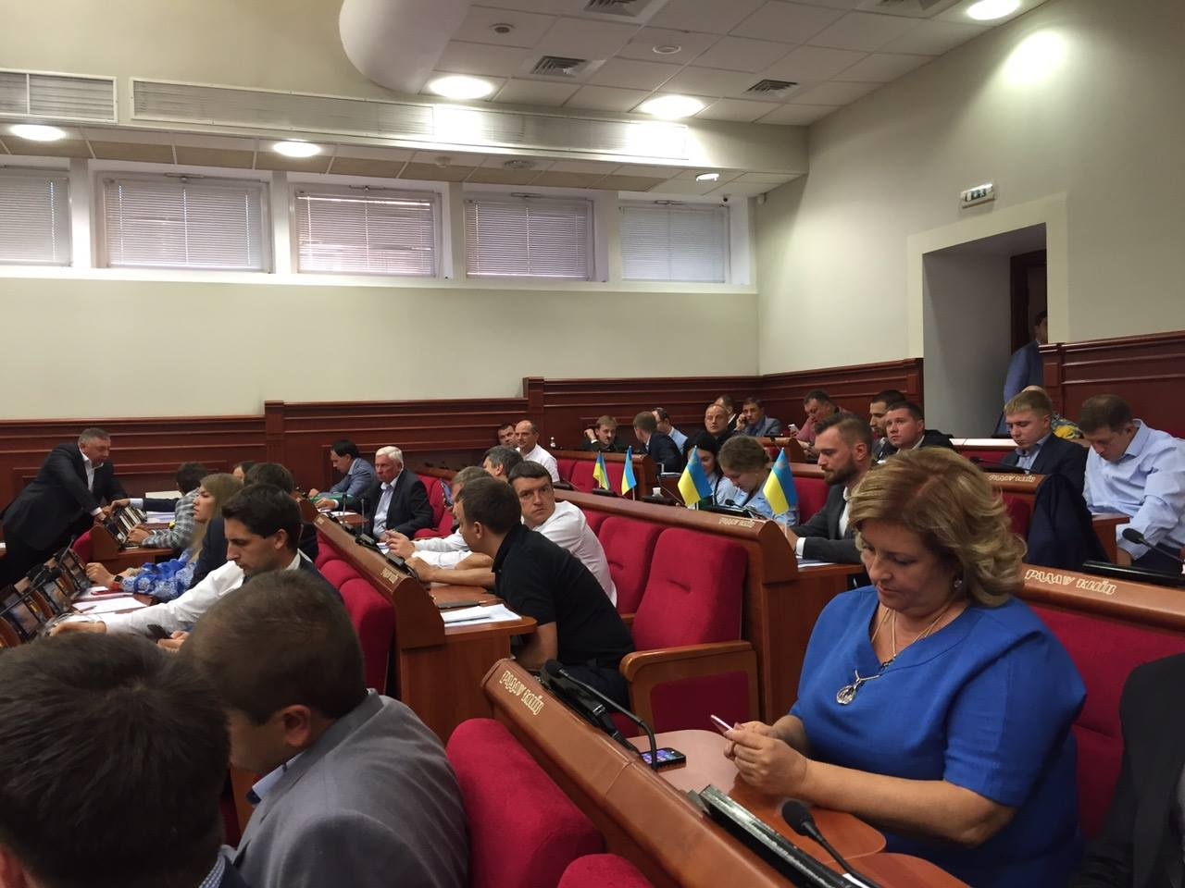

ТЕРИТОРІАЛЬНИЙ ВИБОРЧИЙ ОКРУГ №17

Список адрес, що входять до виборчого округу:
м. Київ – вул. Архітектора Вербицького: 4–10А, 12, 14–14В; вул. Декабристів: 6–6Б; вул. Олександра Кошиця: 3Б–7А; вул. Ревуцького: 21–23, 25–36/2; вул. Степана Олійника: 5–7, 11–13; вул. Тростянецька: 2.
ДЕПУТАТСЬКА ПРИЙМАЛЬНЯ.
- Адреса: м. Київ, вул. Архітектора Вербицького, буд.16 кімната 7.
- Телефон: 223-06-60.
- Години прийому: понеділок, середа, п’ятниця. 10:00 -15:00 (особистий прийом: середа 15:00 - 18:00).
- За звітний період до моєї громадської приймальні звернулося 747 громадян.
- За результатами звернень громадян написано 118 депутатських звернень.
- Надано матеріальну допомогу 63 особам на загальну суму 88030 грн. Підготовлені документи на 54 особи на суму 70214 грн.
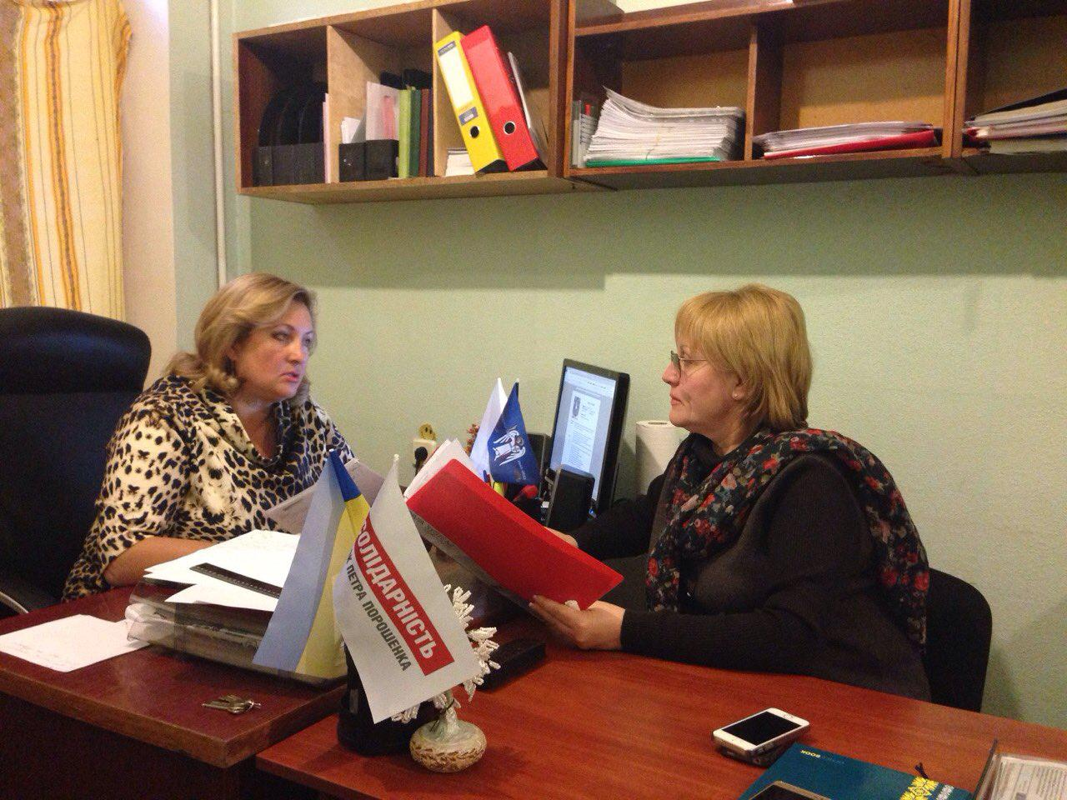

ГРОМАДСЬКА ДІЯЛЬНІСТЬ.

- Створена громадська організація «Солідарність жінок», одним з напрямків роботи якої є: утвердження принципів гендерної рівності, підвищення соціального статусу жінок в українському суспільстві, сприяння активізації участі жінок у громадсько-політичному житті, збільшення їх представництва в органах державної влади.

РЕМОНТ У ЖИТЛОВИХ БУДИНКАХ ТА ОБЛАШТУВАННЯ ПРИБУДИНКОВИХ ТЕРИТОРІЙ.

Капітальний ремонт сходових клітин.
- Вул. Ревуцького, 27.
- Вул. Ревуцького, 29.
- Вул. Ревуцького, 35.

Поточний ремонт сходових клітин.
- Вул. Ревуцького, 21.
- Вул. Ревуцького, 23.
- Вул. Архітектора Вербицького, 6-а (4 під’їзд).
- Вул. Архітектора Вербицького, 14-в (2 під’їзд).
- Вул. Архітектора Вербицького, 4-а (3 під’їзд).
Капітальний ремонт вхідних груп у будинках.
- Вул. Ревуцького, 27.
- Вул. Ревуцького, 35.
Ремонт покрівлі та міжпанельних стиків.
  - Капітальний ремонт покрівлі.
- Вул. Архітектора Вербицького, 8-а.
  - Поточний ремонт покрівлі та міжпанельних стиків.
- Вул. Ревуцького, 27.
- Вул. Ревуцького, 29.
- Вул. Ревуцького, 29-а.
- Вул. Ревуцького, 35.

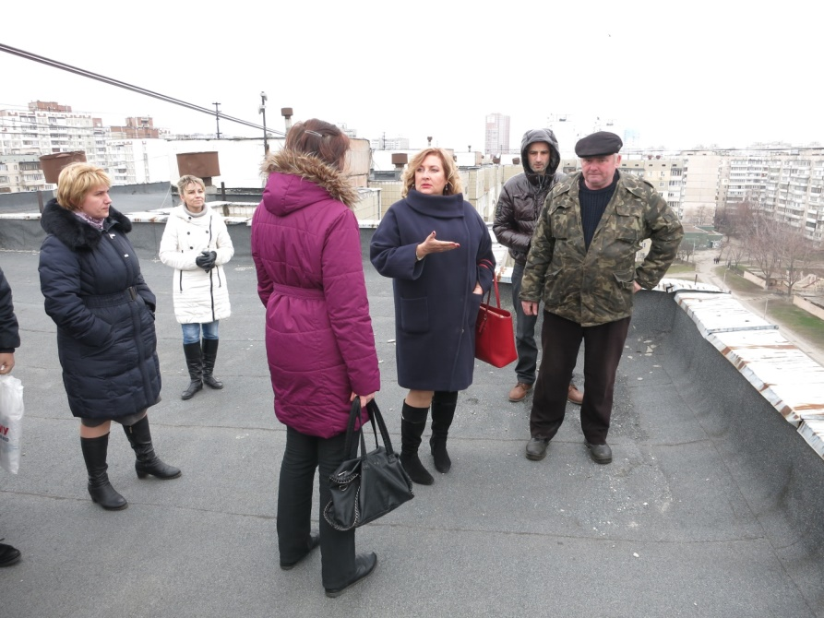

Заміна поштових скриньок на нові.
- Вул. Ревуцького, 21 -112 шт.
- Вул. Ревуцького, 29 - 252 шт.
Поточний ремонт асфальтного покриття міжбудинкових проїздів.
- Вул. Декабристів, 6.
- Вул. Ревуцького, 36/2.
- Вул. Кошиця, 7.
- Вул. Архітектора Вербицького, 9-г.
- Вул. Ревуцького, 21.
- Вул. Кошиця, 4,4-а.
Капітальний ремонт асфальтного покриття вулиць, міжбудинкових проїздів та пішохідних зон.
- Вул. Ревуцького (від просп. М. Бажана до вул. Тростянецька.
- Вул. Архітектора Вербицького, 14,14-а.
- Вул. Ревуцького, 36/2.
- Вул. Ревуцького, 29,29-а,29-б.

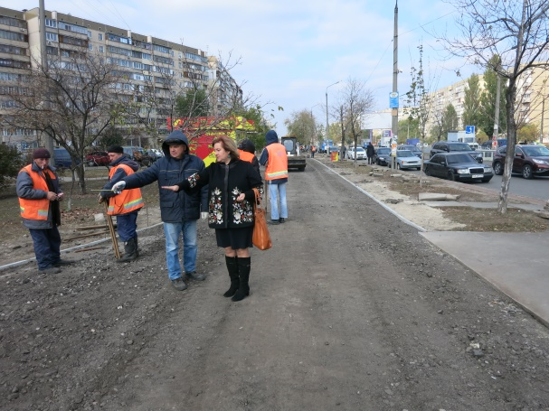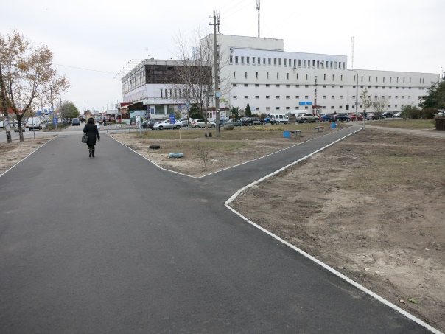
Дитячі майданчики
- Встановлено 2 нові сучасні дитячі майданчики:
- Вул. Декабристів, 6.
- Вул. С.Олійника, 11
- Встановлено елементи дитячих та спортивних майданчиків – 18 шт.за адресами:
- Вул. Архітектора Вербицького, 14-в.
- Вул. Архітектора Вербицького, 8.
- Вул. Архітектора Вербицького, 4.
- Вул. Архітектора Вербицького, 10-а.
- Вул. Архітектора Вербицького, 12.
- Вул. Ревуцького, 35.
- Проведено частковий ремонт та пофарбовано 9 дитячих майданчиків за адресами:
- Вул. Архітектора Вербицького, 4.
- Вул. Архітектора Вербицького, 6-а.
- Вул. Архітектора Вербицького, 10-а.
- Вул. Архітектора Вербицького, 8.
- Вул. Архітектора Вербицького, 14-в.
- Вул. Ревуцького, 35.
- Вул. Ревуцького, 29-б.
- Вул. Кошиця,4-а.
- Вул. Ревуцького, 30/1.
• Найближчим часом будуть встановлені нові сучасні дитячі майданчики за адресами:
- Вул. Ревуцького, 30/1.
- Вул. Ревуцького, 23.

Спортивні майданчики.
- Встановлені нові сучасні спортивні майданчики «"Street Workout" за програмою мера Києва Віталія Кличка «Безкоштовний спорт доступний кожному» за адресами:
- Вул. Ревуцького, 27.
- Вул. Кошиця,4.
- Вул. Архітектора Вербицького, 6-а.
- Облаштували поле для гри у футбол (встановлено нові футбольні ворота, проведена часткова заміна та фарбування сітки огорожі футбольного поля)
- Вул. Архітектора Вербицького, 6.
- Для поновлення покриття футбольного поля завезено 16 тон гранвідсіву (пофарбовано сітку навколо спортивного поля)
- Вул. Кошиця,4,4-а.

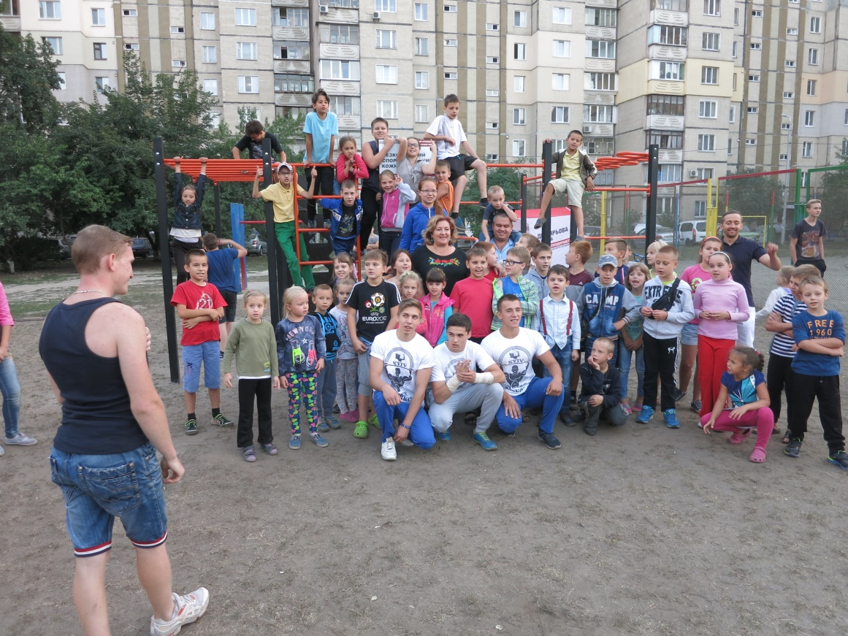
Лави, парканчики, пішохідні доріжки.
- Встановлені лави для відпочинку:
- Вул. Ревуцького, 21.
- Вул. Архітектора Вербицького, 4.
- Вул. Архітектора Вербицького, 8.
- Вул. Архітектора Вербицького, 12.
- Вул. Архітектора Вербицького, 6-а.
- Вул. С.Олійника, 11.
- Встановлено 50 метрів металевого паркану для безпечного перебування дітей на ігрових майданчиках:
- Вул. Архітектора Вербицького, 4.
- Вул. Декабристів, 6.
- Встановлено 50 метрів металевого паркану:
- Вул. Архітектора Вербицького, 9-д.
- Вул. Ревуцького, 25,27 (зона відпочинку біля фонтану).
- Завершується встановлення 60 метрів декоративної дерев’яної огорожі на прибудинковій території.
- Вул. Архітектора Вербицького, 8.
- Облаштовані нові пішохідні доріжки:
- Вул. Архітектора Вербицького, 4.
- Вул. Ревуцького, 36/2.
  - Встановлено пандус для інвалідних та дитячих візків.
- Вул. Архітектора Вербицького, 9-г.
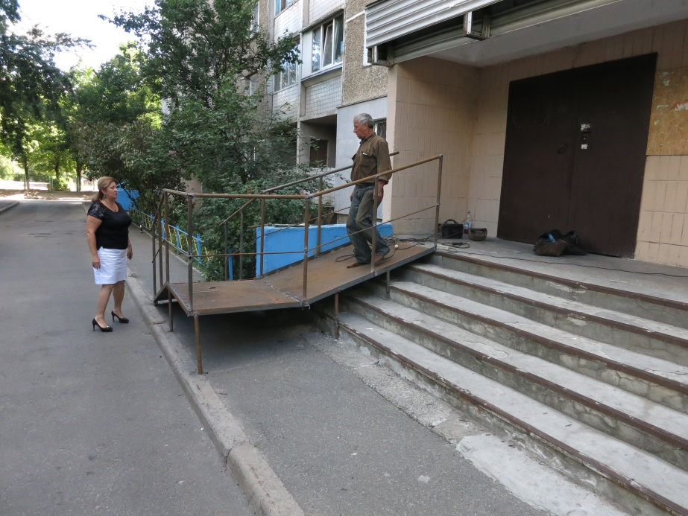

  - Перенесено місце відстою маршрутного автобусу № 220 від багатоповерхового будинку до озера Сонячне:
- Вул. Тростянецька, 2.

  - Встановлено 5 «лежачих поліцейських» у дворах будинків біля дитячих майданчиків:
- Вул. Архітектора Вербицького, 4.
- Вул. Архітектора Вербицького, 4-а.
- Вул. Декабристів, 6.

  - Будинкові теплові лічильники.
- У всіх будинках на території 17 територіального округу (41 будинок) встановлені лічильники обліку теплової енергії.

  - Встановлено 3 шт. металевих дверей та кодово-механічні замки, антивандальні металеві решітки для унеможливлення потрапляння до технічних приміщень будинків.
- Вул. Ревуцького, 29.
- Вул. Ревуцького, 30/1.
- Вул. Ревуцького, 35.
- Вул. Вербицького, 14в.
  - Зроблено пониження бордюру для проїзду дитячих та інвалідних візків.
- Вул. Архітектора Вербицького, 9-ж.

Ліфти.
  - Заміна вантажного ліфта на нову, сучасну, безпечну модель триває зараз за адресою:
- Вул. Ревуцького, 21.
Бювети.
  - Проведено реконструкцію бювету питної води.
- Вул. Ревуцького, 32.
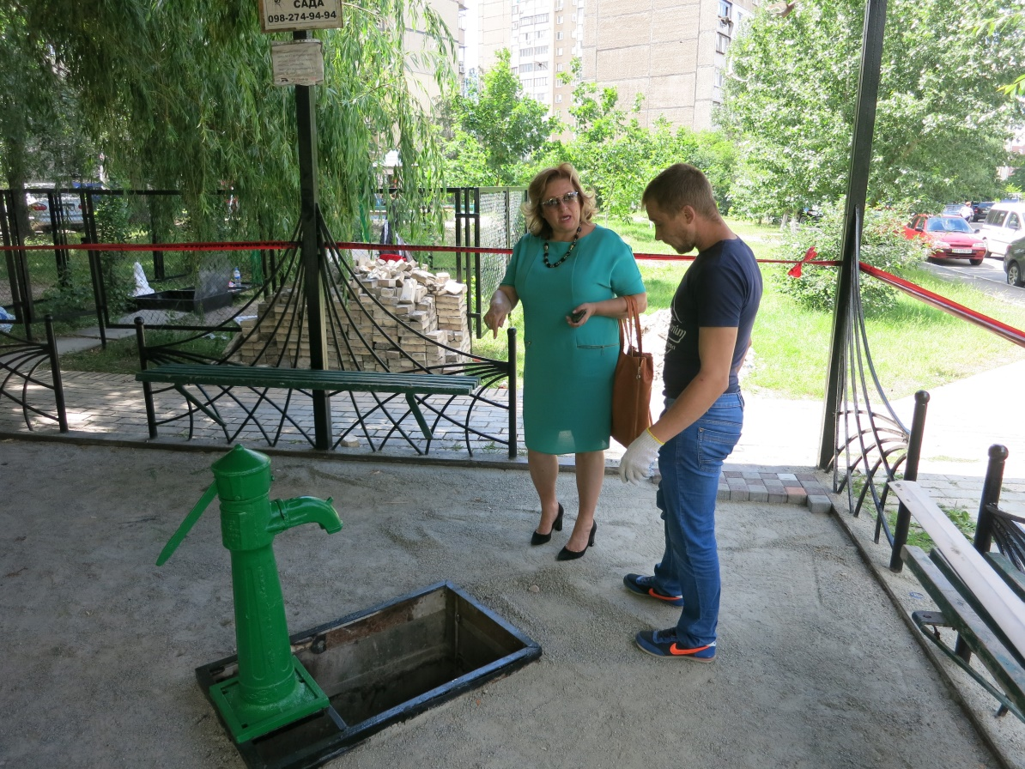
Проведення толок.
  - Разом з мешканцями мікрорайону проведено 15 заходів з благоустрою прибудинкових територій на яких було висаджено дерева, кущі.
  - На територію округу завезено 40 тон піску та 46 тон чорнозему.
  - Для обмеження паркування та проїзду авто по зеленій зоні виставлено 15 шт. клумб для квітників та висаджено квіти, також встановлено 45 шт. дерев’яних стовпів.
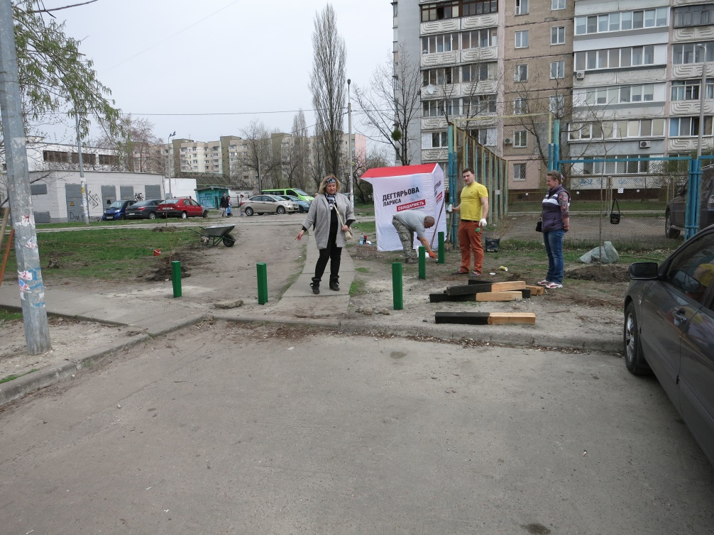

ОСВІТА.
ДНЗ 20.
- Проведена часткова заміна дитячих меблів (дитячі стільці, столи, шафи, ліжка).
- Придбана фарба на оновлення дитячого майданчика та деревина на пісочницю та лавки.
- Замінені вікна (28 шт.) на сучасні (енергозберігаючі).

ДНЗ № 250.
- Придбано килимове покриття, виділено кошти на ремонт санітарно-гігієнічних кімнат, проводиться заміна вікон (48 шт.) на сучасні (енергозберігаючі).

ДНЗ № 719.
- Проведена чистка ливневідвідних каналів.
- Виділено кошти на ремонт туалетних кімнат.

ДНЗ № 704.
- Замінено лінолеум в приміщені середньої групи №7.
- В приміщенні басейну замінені вікна (6 шт.) на сучасні (енергозберігаючі).
- Виділено кошти на частковий ремонт даху.
СЗШ № 266.
- Замінені вікна (26 шт.) на сучасні (енергозберігаючі).
- Проведено ремонт 4 класів початкової школи та туалентих кімнат.

СЗШ № 302.
- Замінено старе паркетне покриття підлоги коридору 3 поверху (200 кв.м) на кахельну плитку.
- Спортивна зала школи включена до переліку капітального ремонту 2016 р.
- Замінені вікна (4 класи) на сучасні (енергозберігаючі).

СЗШ № 295 та гімназія «Діалог».
- Проведено ремонт покрівлі.
- Замінено радіотори опалення на нові сучасні.
- Придбано обладнання на шкільну кухню та учнівські меблі.
- Замінено вікна у коридорах та шкільній роздягальні.

СЗШ № 296.
- Придбано плазмовий телевізор для покращення учбового процесу школярів початкової школи.

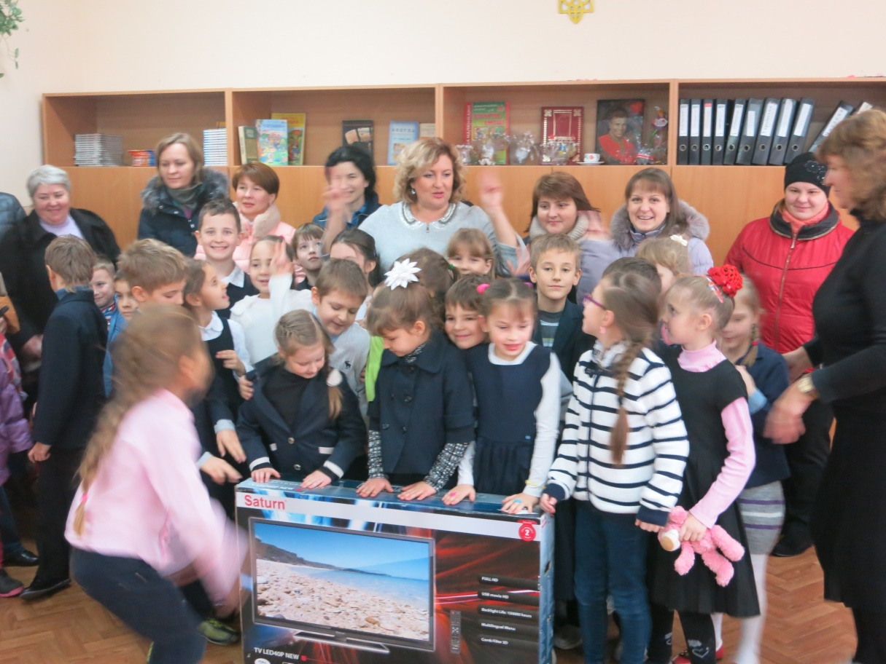

Територіальний центр соціального обслуговування (організація «Церебрал».
- Закуплено спеціалізовані учнівські комплекти меблів (10 комплектів) для проведення занять для дітей хворих на ДЦП).
Будинок дитячо-юнацької творчості «Дивоцвіт».
- Проведено повну заміну вікон на енергозберігаючі у приміщеннях всієї будівлі – 45 вікон.
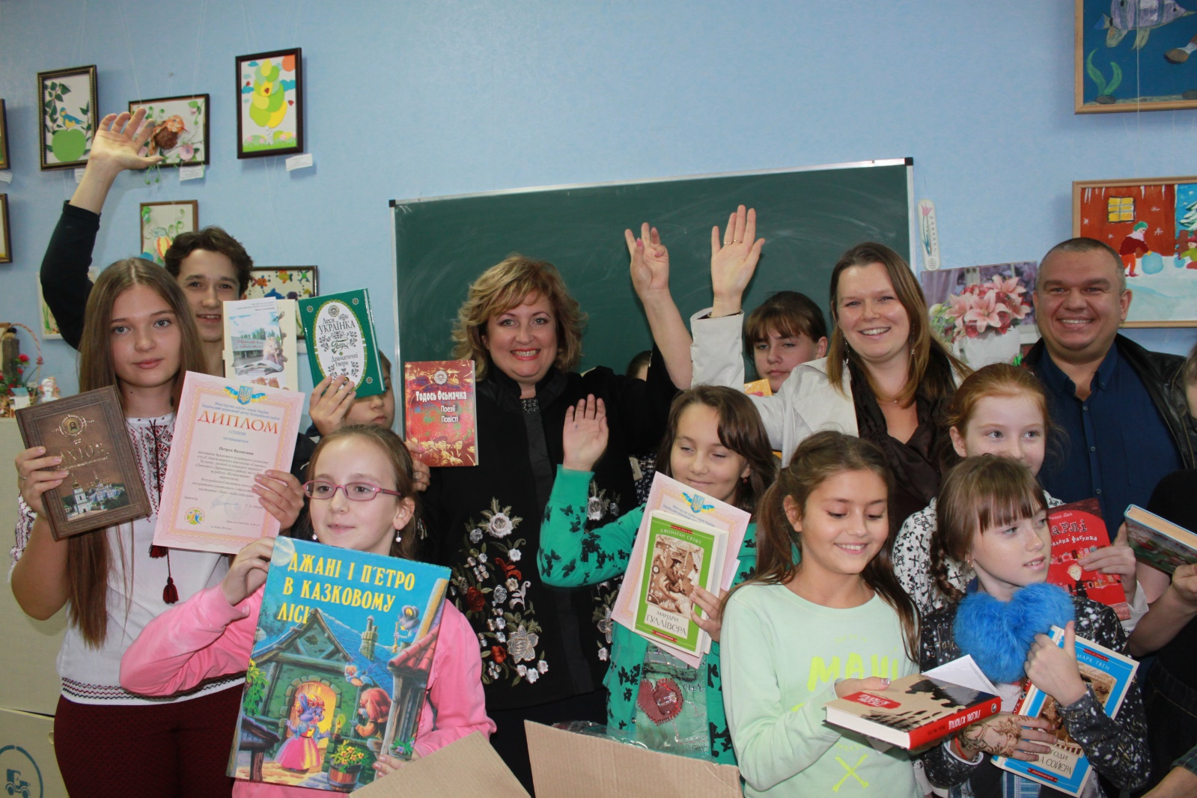

КРОК ЗА КРОКОМ ЗМІНЮЄМО НАШЕ МІСТО НА КРАЩЕ!!!

